**Φυτά**

Τα φυτά είναι μια από τις δύο ομάδες που χωρίζονται οι οργανισμοί (η άλλη είναι τα ζώα). Αυτή η διαίρεση χρονολογείται τουλάχιστον από τον Αριστοτέλη (384 π.Χ. - 322 π.Χ.), ο οποίος διέκρινε σε φυτά, που γενικά δεν κινούνται, και σε ζώα, τα οποία συχνά κινούνται για να πιάσουν την τροφή τους. Πολύ αργότερα, όταν ο Λινναίος (1707-1778) δημιούργησε τη βάση του σύγχρονου συστήματος επιστημονικής ταξινόμησης, οι δύο αυτές ομάδες έγιναν τα βασίλεια Vegetabilia και Animalia, ονομάζονται επίσης Μετάζωα. Από τότε έχει καταστεί σαφές ότι στο φυτικό βασίλειο περιλαμβάνονταν αρκετές άσχετες ομάδες, όπως οι μύκητες και αρκετές ομάδες φυκών, οι οποίες αφαιρέθηκαν και ταξινομήθηκαν σε νέα βασίλεια. Ωστόσο, οι εν λόγω οργανισμοί εξακολουθούν να θεωρούνται συχνά φυτά, κυρίως σε δημοφιλή πλαίσια.

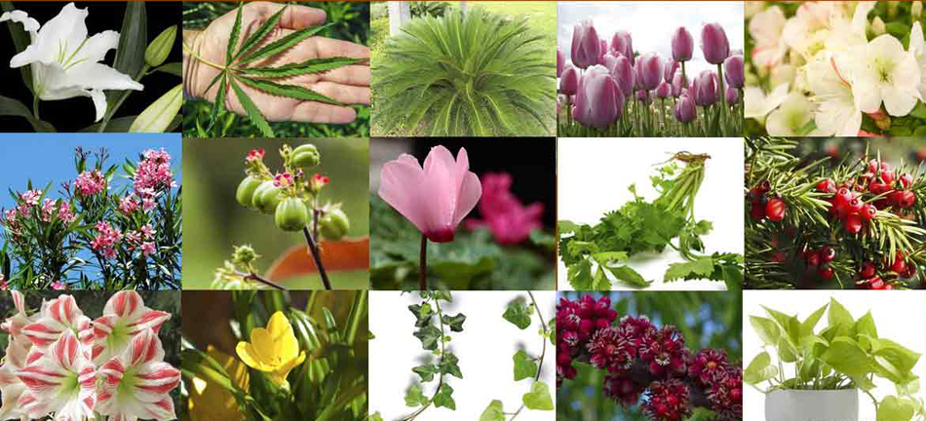

Έξω από τα επίσημα επιστημονικά πλαίσια, ο όρος "φυτό" υπονοεί συσχετισμό με ορισμένα χαρακτηριστικά, όπως το να είναι ο οργανισμός πολυκύτταρος, να διαθέτει κυτταρίνη, και να έχει τη δυνατότητα να πραγματοποιήσει φωτοσύνθεση.

**Τρέχοντες ορισμοί**

|  |  |
| --- | --- |
| **Όνομα** | **Περιγραφή** |
| Χερσαία φυτά, γνωστά και ως Εμβρυόφυτα ή Μετάφυτα. | Τρέχοντες ορισμοί |
| Πράσινα φυτά - γνωστά και ως Χλωροβιοτά και Viridiplantae. | Αυτή η ομάδα περιλαμβάνει τα χερσαία φυτά και διάφορες ομάδες χλωρόφυκών, μαζί με τα χαρόφυτα. Οι ομάδες αυτές διαφέρουν πολύ τα Viridiplantae περιλαμβάνουν την ομάδα οργανισμών που έχουν χλωροφύλλη α και β, πλαστίδια που περιορίζονται από δύο μεμβράνες και κυτταρίνη στο κυτταρικό τοίχωμά τους. |
| Αρχαιοπλάστιδα | Αυτή η ομάδα περιλαμβάνει τα Ροδόφυτα και τα Γλαυκόφυτα. |

**Τμήματα του φυτού**

Το φυτό αποτελείται από τρία βασικά λειτουργικά μέρη:

* τη ρίζα,
* τον βλαστό
* τα φύλλα.

Αν κάνουμε μια τομή με ένα ξυραφάκι στη ρίζα, στο στέλεχος ή στα φύλλα του φυτού και τα παρατηρήσουμε με μικροσκόπιο, φαίνεται πως αυτή η τομή και, αποτελείται από μικρές κυψελίδες που ονομάζονται κύτταρα.

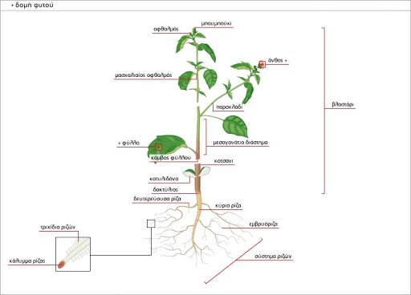

Το φυτικό κύτταρο αποτελεί ένα είδος ελαστικού καψυλίου, που έχει σχήμα κυβικό, κυλινδρικό ή ατρακτοειδές. Το περίβλημα του κυττάρου αποτελείται από κυτταρίνη. Η κυτταρίνη είναι πολύ λεπτή και με το μικροσκόπιο μέσα από αυτή είναι ορατό το ημίρρευστο άχρωμο περιεχόμενο του κυττάρου. Αυτό αποτελεί το σπουδαιότερο μέρος του κυττάρου, ονομάζεται πρωτόπλασμα και είναι η πιο απλή ζωντανή ουσία. Στο πρωτόπλασμα γίνεται η αναπνοή του φυτού και η μεταβολή των θρεπτικών ουσιών. Τα κύτταρα σε μερικά φυτά είναι τόσο μεγάλα, μερικές φορές έχουν μέγεθος πορτοκαλιού και καρπουζιού, που διακρίνονται και χωρίς μικροσκόπιο.